3.4: The Subjunctive with Verbs of Will & Influence (Voluntad) Nombre: ___________________________
For example:
Yo quiero que tú tengas el dinero.
Main clause Subordinate clause
Connector “que”
What are the 2 subjects in this example?
To use the subjunctive, there must be the following 3 things:
1. Two clauses separated by
2. Two different in the sentence
3. a for the subjunctive in the 1st clause
- Verb of will and influence are often used when someone wants to ___________ the actions or behavior of other people.
- You already know the following verbs of will and influence:

__________: to desire  to wish | _________: to need | ________: to ask for | __________: to prefer | ___________: to want

- Here are some other verbs of will and influence you will need to know (write the English definitions from p. 112)

aconsejar
importer*
insister (en)
mandar
prohibir
recomendar (i:ie)
rogar (o:ue)
sugerir (i:ie)

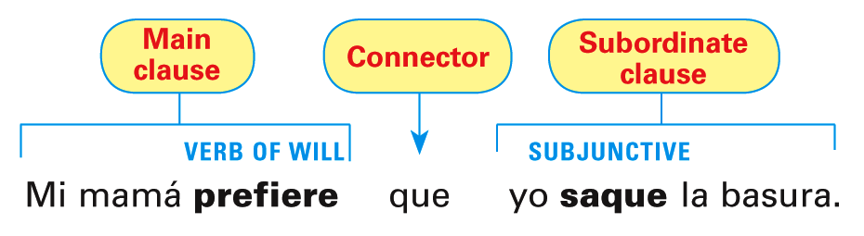
- When the main clause contains an expression of will or influence, the subjunctive is required in the subordinate clause, provided that the two clauses have different subjects.

¡ATENCION!
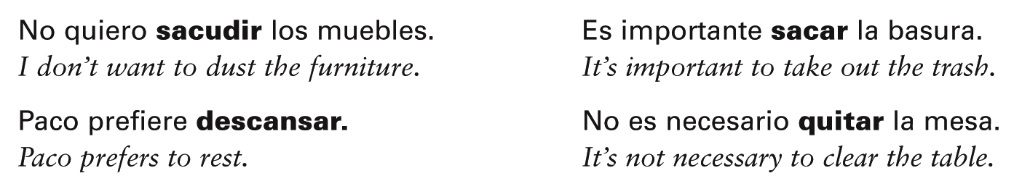
- The infinitive is used with words or expressions of will and influence IF THERE IS NO CHANGE of subject in the sentence.

- INDIRECT OBJECT PRONOUNS (me – to/for me, te- to/for you, le- to/for him/her/you , nos-to/for us, les- to/for them or you all) are often used with the following verbs of will/influence. These pronouns will tell you the subject of the verb in the subjunctive (AKA what form to conjugate the verb after the que.)
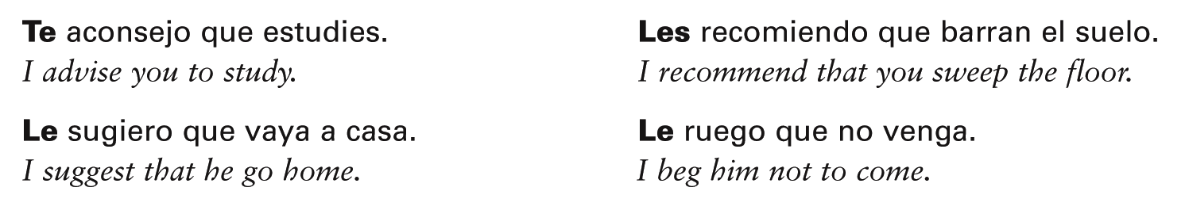
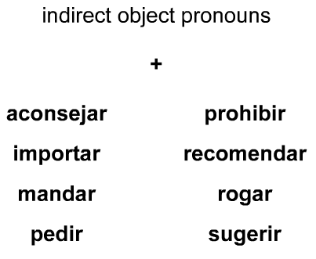

- NOTE that all the forms of prohibir in the present tense carry a written accent, except for the nosotros/as form: prohíbo, prohíbes, prohíbe, prohibimos, prohibís, prohíben

Inténtalo pg. 113
Completa cada oración con la forma correcta del verbo entre paréntesis. Luego, traduce (translate) cada frase.
- Te sugiero que _____________ (ir) con ella al supermercado.
Traducción: ________________________________________________________________________.
- Él necesita que yo le _____________ (prestar) dinero.
Traducción: ________________________________________________________________________.
- No queremos que tú _____________ (hacer) nada especial para nosotros.
Traducción: ________________________________________________________________________.
- Mis papás quieren que yo _____________ (limpiar) mi cuarto.
Traducción: ________________________________________________________________________.
- Nos piden que la _____________ (ayudar) a preparar la comida.
Traducción: ________________________________________________________________________.
- Quieren que tú _____________ (sacar) la basura todos los días.
Traducción: ________________________________________________________________________.
- Quiero _____________ (descansar) esta noche.
Traducción: ________________________________________________________________________.
- Es importante que ustedes _____________ (limpiar) los estantes.
Traducción: ________________________________________________________________________.
- Su tía les manda que _____________ (poner) la mesa.
Traducción: ________________________________________________________________________.
- Te aconsejo que no _____________ (salir) con él.
Traducción: ________________________________________________________________________.
- Mi tío insiste en que mi prima _____________ (hacer) la cama.
Traducción: ________________________________________________________________________.
- Prefiero _____________ (ir) al cine.
Traducción: ________________________________________________________________________.
- Es necesario _____________ (estudiar).
Traducción: ________________________________________________________________________.
- Recomiendo que ustedes _____________ (pasar) la aspiradora.
Traducción: ________________________________________________________________________.

